Digitální učební materiál

Modelové situace PRP
Intoxikace

Mgr. Dominika Babáková
říjen 2013

Digitální učební materiál

Číslo projektu | CZ.1.07/1.5.00/34.0606
Název programu | OP 1.5 Vzdělávání pro konkurenceschopnost
Název projektu | Inovace vzdělávacího procesu
Číslo materiálu | VY_32_INOVACE-10-30-PRP-11
Název školy | Střední zdravotnická škola , Brno, Jaselská 7/9
Autor | Mgr. Dominika Babáková
Vzdělávací oblast | První pomoc
Tématická oblast | Intoxikace
Téma | Interní stavy v akutní medicíně - intoxikace
Ročník | 2., obor Zdravotnický asistent, zdravotnické lyceum
Datum tvorby | 30.10.2013
Anotace | - Obsahem DUMu je pracovní list v MS Word  - Jedná se o samostatnou práci studentů  - Je zaměřena na opakování a prohloubení dříve probraného učiva
Metodický pokyn | - Doporučuji využít k opakování učiva na závěr probraného celku nebo jako domácí úkol  - Lze využít jako motivační metodu formou soutěže mezi skupinami

Obsah:
- Příprava prostředí, rekvizity, situace, příprava žáků
- Modelová situace, scéna
- Postup ošetření
- Hodnocení chyb
- Závěr
- Použitá literatura

Modelová situace Intoxikace
Název: Vysvědčení
Poranění: Intoxikace s poraněním na horních končetinách

- Příprava prostředí, rekvizity, situace, žáci

Prostředí:
V místnosti, kde bude nácvik prováděn budou připraveny :
- podložka na ležení pro modely
- krabičky od léků, nůž
- gumová podložka
- příruční lékárna pro záchrance
- dle možností sterilní čtverce a popáleninové roušky
- rukavice
- plastové modely ran (lze nahradit hmotou, modelínou), umělá krev
- starší oblečení pro model
- alufolie, deky

Příprava žáků
Žáci vyučující rozdělí do trojic v každé trojici je jeden žák zraněný a představuje
modelovou situaci – viz. níže.

Příprava učitele:
Učitel přečte modelovou situaci, vysvětlí modelům, jak mají předvádět zranění
a připraví modely-(maskování pomocí maskovací sady ran,firma Hellago, maskovací kufr, firma Hellago)

2. Situace - scéna
Nezletilá dívka propadá z více předmětů, před vysvědčením má strach ze svých přísných rodičů, kteří o situaci neví. Situaci řeší svérázným způsobem...

Scéna:
Po pozření větší dávky léků postupně upadá do bezvědomí (při příchodu záchranářů řekne pár nesrozumitelných slov, dále je neoslovitelná, nehybná, v hlubokém bezvědomí). Na obou zápěstích jsou hlubší rány žiletkového typu (horší vlevo, protože je pravák) se silným smíšeným krvácením.
Je bledá, dýchá povrchně, P 104/ min. V její blízkosti je dopis na rozloučenou, prázdná krabička od léků a zakrvácený ostrý nůž.

- Postup ošetření:
 zhodnocení situace
 rychlé nasazení rukavic
 ověření vědomí, zornic, dechu, pulsu (P 104/min, D povrchní, zornice mydriatické)
 poloha při ošetření vleže na zádech
 lokální vyšetření
 zastavení krvácení na obou zápěstích
 aseptické ošetření ran, znehybnění obou HK
 celkové orientační vyšetření
 časné volání ZZS
 udržování volných cest dýchacích
 pokud bude dýchat nedostatečně-na resuscitační loutce předvedení podpůrného dýchání s odbornými pomůckami (ambuvak)
 pokud bude dýchání spontánní - vhodná poloha na boku (určí učitel)
 tepelný komfort
 průběžná kontrola vědomí, zornic, tepu, dechu, barvy kůže
 stálý dozor
zajištění dopisu na rozloučenou a krabiček od léků, nože

4. Chyby a jejich hodnocení

- Žádné či pozdní přivolání ZZS - učitel hodnotí i jakým způsobem je prováděn hovor se ZZS.
- Práce bez rukavic - zachránce musí vždy myslet na svoji ochranu.
- Neověření stavu vědomí, dýchání, pulsu, zornic - důležité pro přesnou diagnostiku.
- Nevhodná poloha, zraněný je ošetřován v nevhodné poloze, nedošlo
k narovnání a uložení do polohy na zádech.
- Žádné či chybné orientační vyšetření - součást diagnostiky, následuje až po uložení zraněného na záda.
- Nedostatečné ošetření poraněných zápěstí - končetiny jsou sterilně obvázány a ve zvýšené poloze, fixace HK.
Fixace HK se provádí pro zmírnění bolesti a je součástí celkového ošetření
při řezném poranění.
- Nezajištění tepelného komfortu - prevence šoku - žák využije alufolii, je jedno z jaké strany.

- Nezajištění krabičky od léků, nože a dopisu na rozloučenou - doličné předměty mohou sloužit k podání antidota (léky při otravách), a vyjasnění celkové situace pro další složky IZS.
- Nedostatečná průběžná kontrola pulsu, dechu , vědomí, zornice, barvy kůže.
- Nevhodná poloha - zraněný může být uložen i do polohy na boku z důvodu zvracení a uvolnění dýchacích cest.
- Při zástavě dechu nedostatečná či nevhodná masáž srdce.
- Neotírání rtů a obličeje vlhkou rouškou - kapesníkem - proti šoková opatření
- Žádná nebo nedostatečná komunikace, uklidňování postiženého.
- Pozdní nebo nevhodné volání ZZS.
- Ponechání bez dozoru.
- Jiné chyby

Intoxikace
Obrázek č. 1. : Sterilní ošetření poraněné horní končetiny
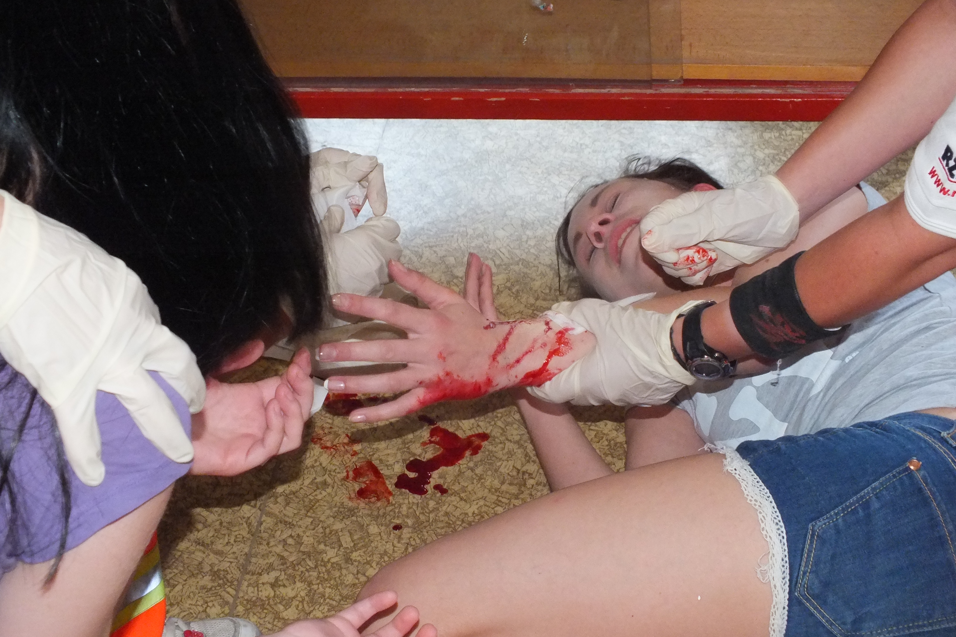

ZDROJE:

- KELNAROVÁ, J.: První pomoc I, pro studenty zdravotnických oborů. 2. vydání. Praha: Grada, 2012. s 26 - 37. ISBN 978-80-247-2182-8

- KURUCOVÁ, A.: První pomoc - Pracovní sešit pro SZŠ. 2. vydání. Praha: Grada, 2012. s. 15 - 16. ISBN 978-80-247-4582-4
Foto archiv autora

Materiály jsou určeny pro bezplatné používání pro potřeby výuky a vzdělávání na všech typech škol a školských zařízení. Jakékoliv další využití podléhá autorskému zákonu.

